Домашна работа по Български език – 7. клас – 5 седмица
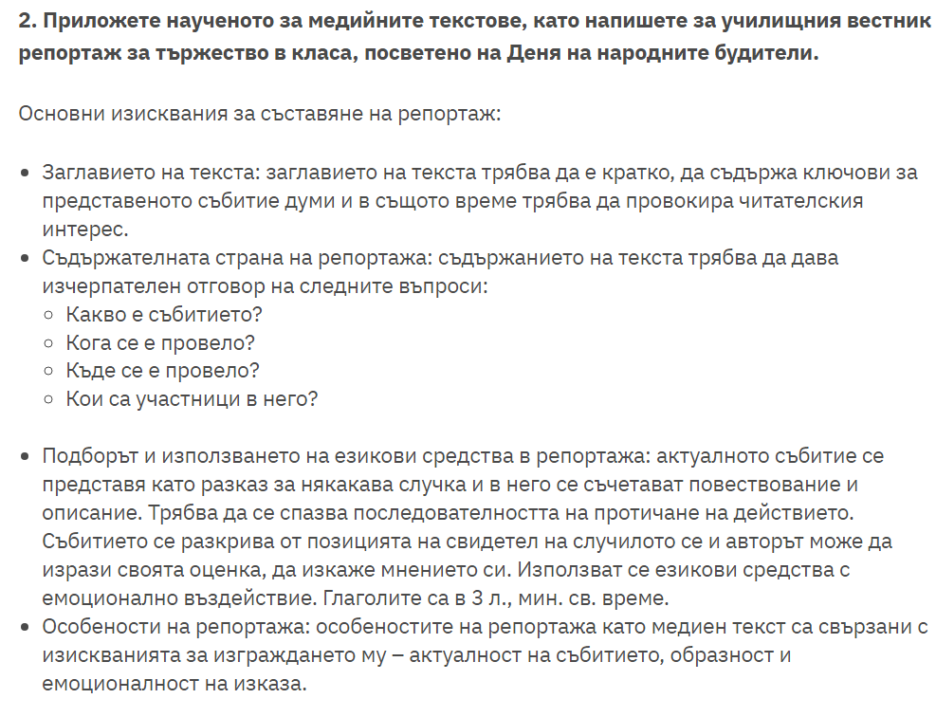Домашна работа по История и цивилизации – 7. клас – 5 седмица
Направете презентация за Паисий Хилендарски

